ПРОТОКОЛ
заседания Совета
Общественной палаты городского округа Люберцы

Место проведения: 140000, Московская область, г. Люберцы, Октябрьский пр-т, д. 190
Дата проведения, время проведения: 21 января 2020 года, с 17.00 до 19:00
Присутствовали:

- Ульянов Петр Михайлович – Председатель Общественной палаты городского округа Люберцы;
- Шестаков Андрей Михайлович – Заместитель Председателя Общественной палаты городского округа Люберцы;
- Аболенский Сергей Александрович – Председатель Комиссии по развитию спорта, туризма и формированию здорового образа жизни;
- Березницкий Игорь Дмитриевич – председатель Комиссии по дорожному хозяйству и транспорту.
- Беседина Анна Станиславовна – Председатель комиссии по общественному контролю, открытости власти и противодействию коррупции
- Верховых Елена Анатольевна – председатель Комиссии по науке, экономическому развитию, промышленности, предпринимательству, инновациям и инвестициям;
- Дегтярева Екатерина Григорьевна – председатель Комиссии по миграционной политике, межнациональным и межконфессиональным отношениям;
- Жилина Дина Анатольвна – Председатель Комиссии по ЖКХ, архитектуре, благоустройству территорий, землепользованию и строительству;
- Канчели Елена Сергеевна – председатель Комиссии по социальной политике, делам женщин, семьи, детей и благотворительности Общественной палаты городского округа Люберцы;
- Орехов Юрий Александрович – председатель Комиссии по этике и регламенту;
- Свешникова Надежда Ивановна – Председатель Комиссии по экологии и природопользованию (сохранению лесов);
- Федорущенко Денис Сергеевич - Председатель Комиссии по молодежной политике, патриотическому воспитанию и развитию добровольческого движения.
- Феоктистова Наталья Львовна – Председатель Комиссии по здравоохранению, трудовым отношениям и качеству жизни граждан;
- Хансверов Рустам Хусаинович – председатель Комиссии по информационной политике, местному самоуправлению и социальным коммуникациям;
- Яшнова Лариса Ивановна – председатель Комиссии по образованию, культуре и возрождению историко-культурного наследия;
Повестка дня
- Обсуждение плана работы Общественной палаты городского округа Люберцы на 2020 год;
Докладчик: Ульянов Пётр Михайлович – Председатель Общественной палаты городского округа Люберцы;
- Разное.

По первому вопросу слушали:
Председателя Общественной палаты городского округа Люберцы Ульянова Петра Михайловича с предложением утвердить проект повестки заседания Совета Общественной палаты городского округа Люберцы.
Голосовали:
«За» - 15, «Против» - 0, «Воздержался» -0
Решили:
Утвердить проект повестки заседания Совета Общественной палаты городского округа Люберцы.

По второму вопросу слушали:
Председателя Общественной палаты городского округа Люберцы Ульянова Петра Михайловича, который сообщил об основных мероприятиях, которые состоятся в 2020 году. Предложил председателям профильных комиссии составить планы работы на текущий год и направить их в аппарат Общественной палаты до 27 января 2020 г.
Голосовали:
«За» - 15, «Против» - 0, «Воздержался» -0
Решили:
Составить планы работы профильных Комиссий Общественной палаты городского округа Люберцы на текущий год и направить их в аппарат Общественной палаты до 27 января 2020 г.

Председатель  Общественной палаты городского округа Люберцы | 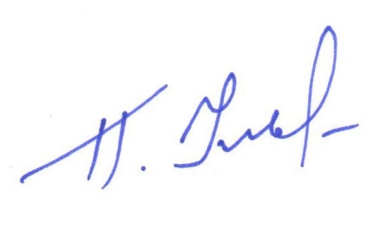 | П.  М П.М. Ульянов

